01 / 05 版本概述

AI Banking Agent 技术设计与实现报告
1101.ver1 本地模型便携版 2026 年 11 月 1 日

版本概述
本版在 G01 和 D01 修复版上，将金融知识问答接入随包的千问模型。Windows x64 电脑安装 Python 和 Node.js 后即可从解压目录启动。网页沿用 8808 的安全主链，模型在本机 8811 端口推理。

本地验证结果
验证项 | 本版结果
本机推理 | 金融 LoRA 以 scale 1.0 挂载，千问服务对指定短答返回“收到”。
网页知识问答 | 本地检索缺少依据时，网页收到模型生成结果。证据状态保留为 needs_evidence。
凭据与网络 | 无密钥和错误密钥访问模型均返回 HTTP 401。测试问题未外发。
撤权后的读取 | G01 在返回缓存前复核当前授权。合法交易重试只返回既有回执。
历史交付核验 | D01 按发布清单核验 906 个文件，单列一份运行库。授权改动有前后哈希。
验证覆盖模型能否加载、鉴权、生成，以及网页是否真正收到回答。金融答案的准确性仍需独立业务评分。
02 / 05 系统设计

系统结构与安全控制
网页业务、模型边界与公开数据
网页业务调用链：HTTP 请求校验 → IntegratedService → WebGuardian（继承 HardenedToolGateway）→ 本会话权限、确认与风险证据 → LedgerGateway / 原业务引擎 → 工具输出检查 → 同一 SQLite 事务的提交、回执与审计。
环节 | 在 1101 包中的职责
请求与会话 | 仅允许本机监听。核对 Host、Origin 和演示会话。业务 POST 须为 application/json，不超过 64 KiB；拒绝重复键、NaN、重复 Content-Length 与 Transfer-Encoding。
授权与确认 | LedgerAuthorizationPort 从已加载的账本状态取得客户、会话和当前授权。资金、订阅、卡片与预算按业务范围检查；执行前核对操作 ID、参数、账本版本、期限与预览哈希。
风险和输出 | WebApprovalEvidenceBridge 将原网页批准绑定到本次风险证据。累计超过 1,000 元的模拟转账按既有规则核验绑定断言。缺少断言则拒绝。必要审计不可写或输出被阻断时，受测本地资金变更不提交。
日志与增强 | guardian_events、guardian_dispatch 保存事件及关联信息，会话标识为 SHA-256 摘要。开发者登录按会话 5 次/分钟、地址 20 次/分钟限速。响应附防嵌入头，健康及分析状态隐藏诊断目录。

覆盖范围
普通业务的新请求及知识研究调用经过 Guardian。研究联网时不占用账本写锁。独立 13 工具目录继续保留，网页执行使用原有业务数据与账本。
知识请求先查本地词库和 RAG。缺乏证据时，可调用本地模型。未经核实的生成文本不作为引用返回。模型不能调用交易工具。缓存重试会再次核对当前授权。
03 / 05 操作说明

启动与安全自评操作
在完整解压的版本目录执行以下命令

1 启动与确认版本
在 Windows x64 的可写目录中解压成品 ZIP。确认 Python 3.11+ 和 Node.js 18+ 可用，再双击“启动最新安全自评版.bat”。出现模型就绪提示后，访问 http://127.0.0.1:8808/ 并保留窗口。
python -X utf8 -B start_security_integrated.py --port 8808
访问 /api/health，预期 ready=true，app_version=AI_Banking_Agent_1101_Guardian_hardened_local_demo。首页加载会话后，在同一浏览器访问 /api/security/status，预期 gateway=HardenedToolGateway、separate_bank_ledger=false。无有效会话时返回 401。

2 核对一次模拟业务
在“授权与控制”授予本次演示所需的查询与交易权限。用演示名录准备一笔 300 元转账，核对目标和金额后确认，到“任务与记录”查看回执。用同一请求键重放时，应取得同一回执且没有第二笔扣款。

3 执行安全自评
运行自评会在临时账本上执行安全整链测试，并在通过后生成安全自评报告。测试时间与结果记录在 reports/security-integration-1101/http-tests.json。
python -X utf8 -B -m security_integration.self_assess
保持 8808 与 8811 正在运行，执行下列命令，复查适配器、鉴权、实际推理和网页问答。
python -X utf8 -B tools/verify_portable_inference.py
04 / 05 模型交付

本地模型与可迁移部署
Windows x64 CPU 推理

模型与运行时
基础权重为 Qwen2.5-0.5B-Instruct 的 Q4_K_M 量化文件。金融适配器来自本项目 training 目录，推理服务使用 llama.cpp b11900。model-assets/manifest.json 给出来源、大小与 SHA-256。
交付内容 | 接收方操作
成品 ZIP | 先核对 SHA-256，再完整解压。
私有仓库 | 切换指定分支，运行 git lfs pull。
启动器从当前副本解析相对路径，冷启动逐项核验权重、LoRA 和动态库。密钥在本副本首次启动时随机生成。模型只监听回环地址，网页启用前核对活动适配器并验证错误凭据会被拒绝。
网页关闭后模型可继续运行。需切换副本时，按便携版使用说明核对 8811 监听进程的路径并结束旧副本，再启动新副本。

打包与复核
在版本目录运行 python -X utf8 -B -m security_integration.package。成品 ZIP 与 SHA-256 校验文件写在上一级。把两者交给接收方，核对哈希后完整解压。
通过 Git 取得权重时，安装 Git LFS 并在对应分支运行 git lfs pull。完整权重为 491,400,032 字节。缺件、文本指针或哈希不符都会导致冷启动失败。
05 / 05 证据索引

版本变更与验收范围
交付记录与业务验收边界
本版变化 | 实际边界
演示入口 | 8808 启动 8811 本地模型，沿用单一模拟账本。
网页安全链 | Guardian 继续检查业务授权、确认和风险。
复测与证据 | 本地推理、网页知识路径与凭据挑战单独留证。
金融业务 | 产品历史评分与行情保持各自口径，模型不参与交易或排名。

可复查的记录
reports/portable-model/web-inference.json 记录实际生成文本、未授权状态码和网页回退步骤。安全链测试见 reports/security-integration-1101/http-tests.json，继承的前后端测试见同目录 inherited-regression.json。
105 道金融知识题仍待独立人工评分。真实银行接入、生产身份认证及不可篡改审计也在本次本地验证范围之外。
便携版使用说明.md 提供启动、下载、打包、校验和排障步骤。历史复测中的 G01 撤权读取与 D01 路径核验已有修复，原始记录可在 reports/g01-d01-fix 下查阅。

系统架构与核心算法
图中展示 1101.ver1 本地模拟环境的主要业务链路。会话建立、静态资源等控制面和公开行情后处理的边界见图下注记。
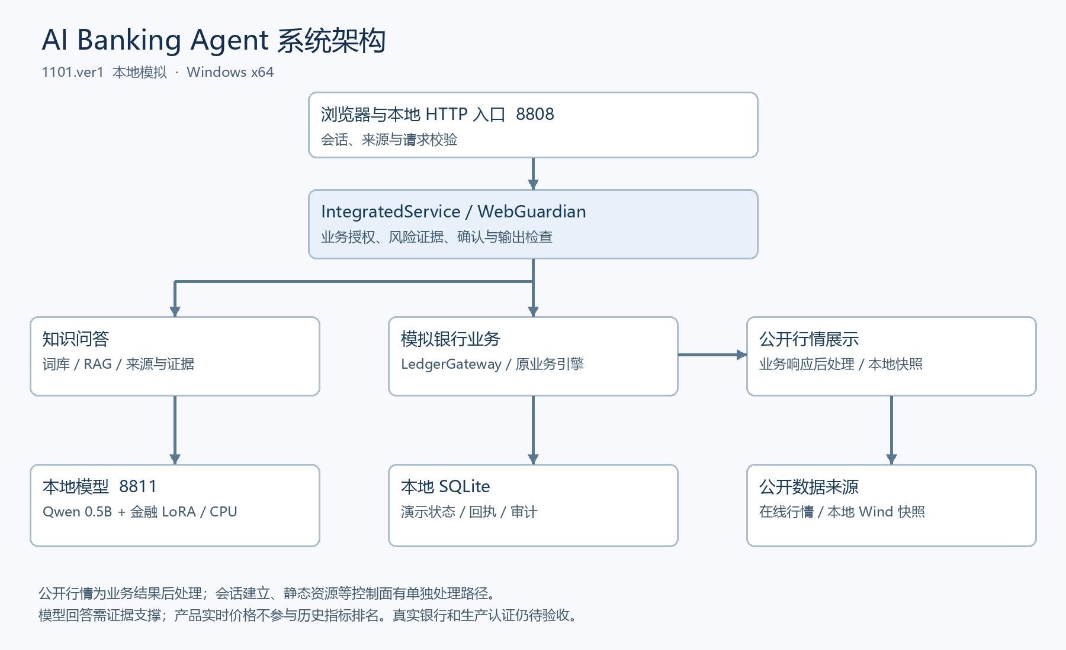

核心算法与安全执行

知识检索和本地模型
网页优先查询术语词库和本地 RAG。默认 BM25 排序并输出带来源的原文；缺证据且本次明确同意时可核验白名单官方页面。缺证据时模型可响应，但无来源生成文本不会作为引用展示。

安全执行与回执
网页业务经 Guardian 复核当前会话、权限、参数、风险和确认。缓存回执再次检查当前授权，合法交易重试返回既有回执。控制面和公开行情后处理有独立路径。

产品历史指标
根据风险、可用金额、期限和数据质量先排除不符合条件的产品。使用最多 253 个历史净值观察点计算指标，依次按夏普率降序、最大回撤升序和代码排序。公开实时价格只作展示。

规则偏好评分模块
独立规则模块先检查事实门槛，再依据目标、类别、期限灵活度及低费率分别计分，满分 100。该评分含义与历史指标排名不同，不能作为收益或成功概率。
实现路径、具体阈值和适用边界详见赛题辅助材料/核心算法说明.md。金融回答的 105 题独立人工评分及真实银行生产验收仍待完成。

